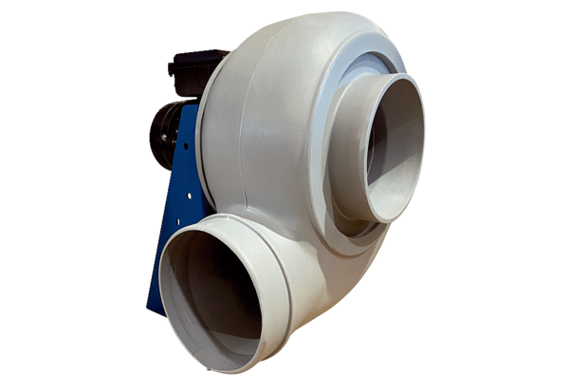Dmuchawa promieniowa GRK R 28/2 EOpakowanie jednostkowe: 1 sztukaAsortyment: C
Numer artykułu: 0073.0507Producent: MAICO

